Polski design w światowej kolekcji IKEA PS 2014
W tworzeniu najnowszej kolekcji IKEA PS po raz pierwszy uczestniczyło aż 4 Polaków: Krystian Kowalski, Maja Ganszyniec, Paweł Jasiewicz oraz Tomek Rygalik. Zaprojektowane przez nich meble trafiły właśnie do IKEA Kraków.

Kolekcję IKEA PS 2014, tworzy ponad 50 unikalnych produktów, które powstały w wyniku wspólnej pracy 15 młodych, dynamicznych projektantów z całego świata. To również oni wybrali temat przewodni kolekcji – „W ruchu”. Została ona zaprojektowana z myślą o zmiennych potrzebach młodych duchem entuzjastów wielkomiejskiego życia.
- Lekkie, mobilne, funkcjonalne i łatwo dopasowujące się do małych przestrzeni – tak w skrócie można opisać meble z najnowszej kolekcji IKEA PS – mówi Zuzana Vatralova, kierownik działu wystawiennictwa i komunikacji z IKEA Kraków. - To uniwersalna kolekcja stworzona dla ludzi, którzy są w ciągłym ruchu. Świetnie sprawdza się przy częstych przeprowadzkach i na niewielkich powierzchniach – dodaje Zuzana Vatralova.
Sprytne wykorzystanie każdego kąta umożliwia np. stolik zintegrowany z lampą zaprojektowany przez Tomka Rygalika

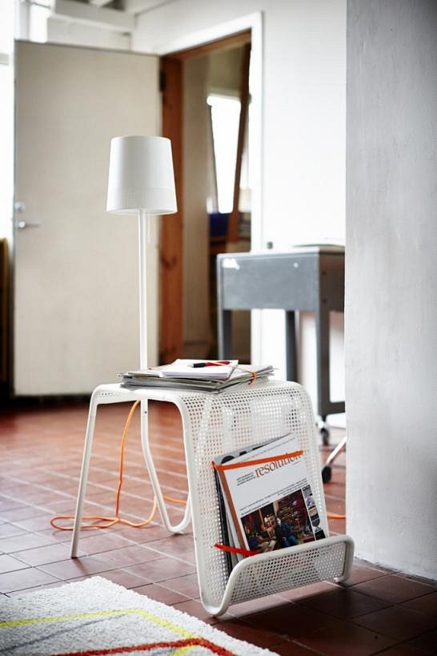
- Zainspirował mnie pewien rodzaj hybrydowego produktu, który był popularny w Polsce jakieś 50 lat temu. W dość surowy, ale i sprytny sposób łączył różne funkcje i bardzo chciałem stworzyć jego współczesną interpretację. Hybrydowe projekty doskonale wykorzystują dostępną przestrzeń, np. w niewielkich mieszkaniach, gdzie odpoczywanie, czytanie i spanie odbywają się w jednym pokoju. Stolik z kolekcji IKEA PS pozwala naładować telefon, przechować czasopisma i zapewnia dobre oświetlenie do czytania – powiedział Tomek Rygalik.
Również sekretarzyk autorstwa Krystiana Kowalskiego, Mai Ganszyniec i Pawła Jasiewicza to bardzo funkcjonalny mebel. Dostarcza dodatkowe miejsce do przechowywania oraz pracy nawet na bardzo małej powierzchni. Jego twórcy wspólnie podkreślają, że pozwala zaaranżować w domu małe biuro, które można w każdej chwili zamknąć, oddzielając tym samym pracę od przestrzeni przeznaczonej do odpoczynku i spędzania czasu z rodziną.

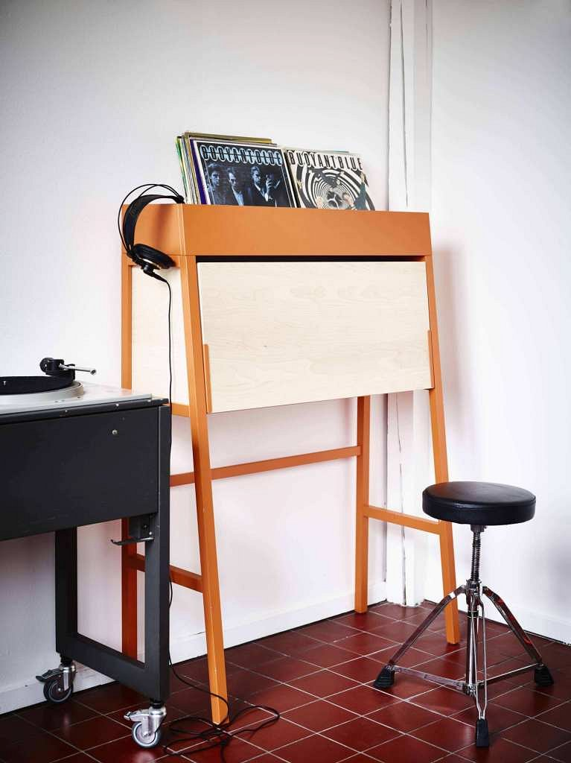
Kolekcja IKEA PS 2014 idealnie wpisuje się we współczesny, wielkomiejski styl życia, pozostając przy tym w zgodzie z obecnymi światowymi trendami. Zgodnie z filozofią IKEA i jej koncepcją „demokratycznego wzornictwa”, produkty są ciekawie zaprojektowane, wykonane z dbałością o środowisko naturalne (wykorzystano w nich np. energooszczędne oświetlenie LED czy bambus ze zrównoważonych upraw), funkcjonalne i dobre jakościowo. Dzięki IKEA PS 2014 w każdym domu ma szansę pojawić się niebanalny design.

